Trimode–vahvistin alumiini-puukotelossa sähköisellä lukituksella.
Kotelo on käytännössä tavallaan sekoitus Vahvistinkotelo alumiinista ja Vahvistinkotelo alumiinista ja puusta. En varustanut tätä versiota ampeerimittarilla, koska tyttäreni ei halunnut sitä. Avainkytkimen hän kuitenkin huoli laitteen taakse.
Kytkentä on tehty seuraavasti:
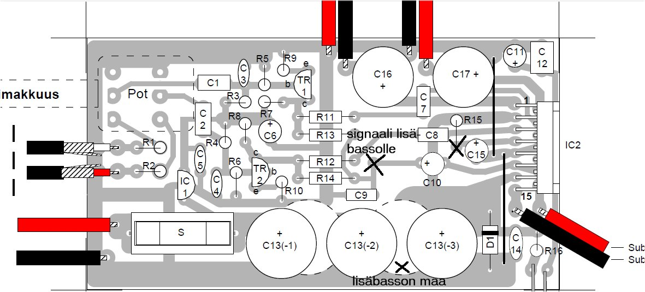
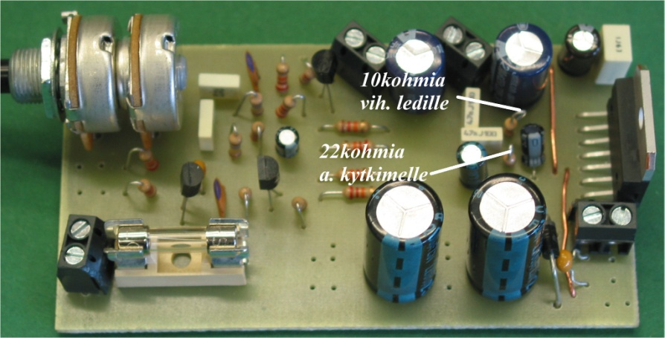
Kun virtalähde kytketään vahvistimen virtaliittimeen, relekytkin viivästyttää hieman vahvistimen käynnistymistä, kunnes vahvistimen suuri ELKO C13 on varautunut täyteen. Sen jälkeen relekytkimeltä siirtyy ohjausjännite (remote) etupaneelissa olevalle kytkimelle. Jos kytkin on ON -asennossa, syttyy etupaneelin vihreä ledi ja ohjausjännite siirtyy eteenpäin avainkytkimelle. Jos sekin on ON -asennossa, käynnistää vahvistimelle (X C15 vieressä vasemmalla) kytkimeltä tuleva ohjausvirta vahvistimen pehmeästi. Vahvistimen toimintaa tarkemmin tuntematon ei siis tiedä, onko vahvistimen lukitus päällä.
Tyttäreni halusi vahvistimeen myös ilmaisun siitä, onko jatkojohdon kytkin jäänyt päälle asentoon (virtalähde kuluttaa sähköä vaikka vahvistin olisikin sammutettu). Toteutin sen seuraavasti: Vihreä ledi saa virran piirilevyltä sulakkeen jälkeen *10kΩ (tehokkaalla ledillä jopa 47kΩ) vastuksen (R15 tilalla pystyssä) kautta laitteen ollessa kiinni virtalähteessä (samalla tulee myös tieto siitä onko sulake mahdollisesti palanut). Kun kytkin kytketään ON -asentoon, saa ledi virtaa myös kytkimeltä 3,3kΩ vastuksen kautta ja alkaa loistaa silloin kirkkaammin. Koska käytössäni oli vain ON-OFF-ON -kytkimiä, päätin hyödyntää senkin ja lisäsin kytkimeen vielä valaisuasennon. Kääntämällä kytkintä alaspäin, syttyy vahvistimen taakse kahdeksalla ledillä toteutettu taustavalo.

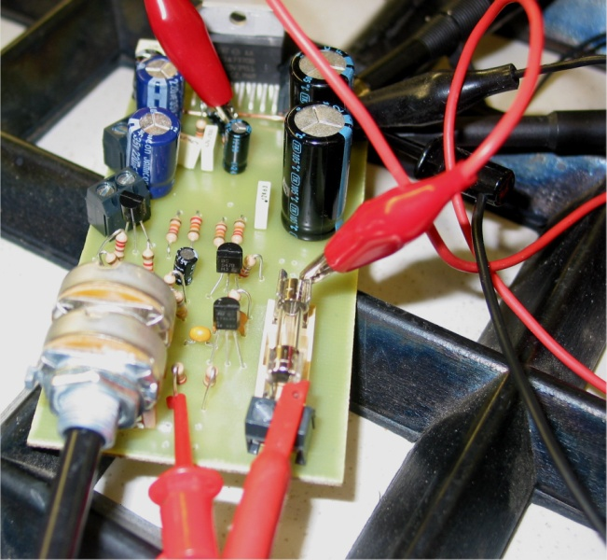
Minusta rakentaminen kannattaa aloittaa tekemällä ensiksi vahvistimen piirilevy valmiiksi ja testaamalla se mittapöydällä. Vahvistimessa ei ole tässä vaiheessa vielä johtoja. Olen alkanut suosia viimeaikoina riviliittimiä virran sisääntuloon, sekä kaiutinjohdoille. Ne paitsi helpottavat paitsi laitteen kokoamista, myös vahvistinosan testausta mittapöydällä.
- R15 kannattaa sijoittaa merkityn paikan alapuolelle rastin kohdalle pystyasentoon. Vastuksen toinen pää jätetään kytkemättä piirilevylle ja käynnistys signaali (remote eli herätevirta) saadaan avainkytkimeltä. Myös relekytkin kannattaa rakentaa valmiiksi ja testata.
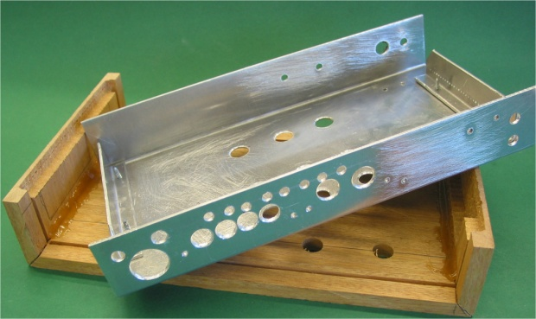
- Koteloa suunniteltaessa olen ottanut tavaksi sijoitella sijoitettavat osat esim. kartongin päälle, jotta koteloon tarvittavan tilan voisi hahmottaa helpommin. Tässä vaiheessa tulisi olla tiedossa, mitä kaikkea koteloon aikoo sijoittaa. Oppilailla tulee useimmiten mieleen vasta jälkikäteen vaikkapa esim. taustavalon sijoittaminen koteloon. Mm. siksi kotelosta kannattaa mielellään tehdä riittävän tilava. Syvyyssuunnassa sisämitan tulisi olla n. 2-3cm syvempi, kuin mitä vahvistimen piirilevyn pituus on, jotta potentiometrille saa tehtyä pidikkeen.
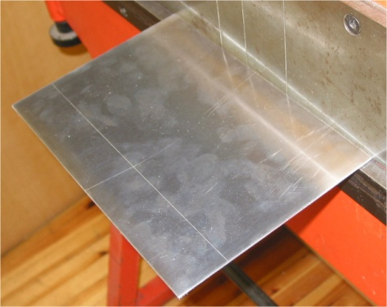
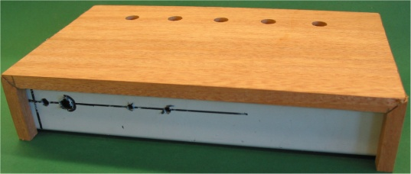
- Useimmat oppilaat eivät pysty hahmottamaan laitetta kokonaisuudessaan. Siksi opettajalla olisi hyvä olla jokin ”perusmitta”. ”Jos sinulla ei ole jotain hyvää syytä tehdä muun kokoista, valmista kotelo ohjeen mukaisesti.” Ulkonäöllisesti leveä, mutta matala kotelo saattaa vaikuttaa tyylikkäämmältä. Jos laitteeseen kuitenkin aikoo sijoittaa aiemmin mainitun virtamittarin tai ohjelmanvalintakytkimen, pitää tietenkin ottaa huomioon niiden vaatima korkeus. Vahvistinkotelo alumiinista kotelon mitat olivat leveys 200mm korkeus 55mm ja syvyys 125mm. Artikkelin kotelon vastaavat mitat taas ovat 250mm x 40mm x 130mm. Jos tekisin kotelon uudelleen, muuttaisin leveyden ainakin 270mm:iin, koska kaikkien liittimien mahduttamiseen takalevyyn tuotti päänvaivaa. Myös jäähdytyslevy jäi tilanpuutteen vuoksi pienehköksi, joten saatan joutua parantelemaan jäähdytystä PC – puhaltimella. Alumiiniprofiilia taittaessa kannattaa huomioida, että kappale ”kutistuu” taittovaiheessa levyn paksuuden verran (2+2 mm). Koska kotelon korkeus 40mm oli jo varsin tiukka, päätin ottaa taitoksiin tarvittavan mitan kappaleen keskeltä, johon olin jättänyt tilaa 30mm.
- Kun kotelon valmistaa kokonaan alumiinista, ei kansi pienennä sisätilaa lainkaan. Puinen kansi taas pienentää sisätilan korkeutta ja se tulee tietenkin ottaa huomioon koteloa mitoitettaessa. Kokoalumiininen kotelo jäähdyttää kokonaisuudessaan vahvistinta. Puinen kansi taas estää lämpöä haihtumasta, joten se on otettava myös huomioon suunnittelussa. Mm. jäähdytyslevystä kannattaa tehdä hieman suurempi. Kotelon pohjaan ja takapuolelle (tai kanteen) kannattaa porata myös muutamia 10-12mm reikiä parantamaan ilman vaihtumista.
- Liittimiä ja johtoja sijoitellessa on hyvä muistaa, että signaalijohdot kannattaa pitää etäällä virta- ja kaiutinjohdoista häiriöiden välttämiseksi.
- Relekytkin kannattaa liimata ensin muovinpalan päälle ja vasta sitten kotelon pohjaan. Kuumaliima toimii mainiosti tässä tarkoituksessa, kunhan vain muistaa karhentaa liimattavat pinnat kunnolla.
- Virtakytkimen aluslevyn pienelle pykälälle kannattaa jyrsiä pieni kolo kotelon sisälle, ettei kytkin pääse pyörimään kotelossa (yleisin syy laitteen toimimattomuuteen myöhemmin). Toinen vaihtoehto on liimata kytkin pyörimättömäksi (sekuntiliima jumittaa herkästi kytkimen). Huomaa, ettei pelkkä kiristys riitä!
- Kotelon alle kannattaa laittaa kumitassut, jotta vahvistimen jäähdytys toimisi paremmin – eikä kotelo raapisi esim. pöydän pintaa (muista karhentaa kohdat joihin tassut sijoitetaan!).
- Jos valmiissa puukantisessa vahvistimessa esiintyy häiriöitä, voi kotelon kannen päällystää esim. tinapaperilla tai maalata sähköä johtavalla maalilla tai – lakalla (Faradayn häkki).
Kun kotelon alaosan kaikki reiät on tehty (kiinnitysruuvien reikiä lukuun ottamatta), on aika tehdä kotelon yläosa. Käytin tarkoitukseen mahonkia. Kulmien liimaus jiiriin onnistuu nopeimmin ja helpommin 3M:n ruskealla kuumaliimalla. Kannattaa muistaa että liiman lopullinen kovettuminen kestää noin vuorokauden, joten aivan heti liimaamisen jälkeen koteloa ei kannata alkaa hiomaan. Onnistuin möhlimään kotelon puuosan juuri ennen pintakäsittelyä. Päästäkseni vähemmällä, liitin uudet osat yhteen päittäisliitoksella ja varmistin saumat sisäpuolelta em. kuumaliimalla. Pintakäsittelin kotelon puuosan öljyhiomalla sen öljyvahalla (Ideaport). Lopuksi öljyvahan kuivuttua vahasin vielä pinnan entisöintivahalla (Kymin Palokärki). Tuli huomattua, että päittäissauma näyttää kontrastin vuoksi oikeastaan ihan kivalta.
Käsittelin kotelon alaosasta vain maskin hiomalla sen täryhiomakoneella ja lakkaamalla sen sitten aerosolilakalla. Muistathan, että hiottuun pintaan ei saa koskea paljaalla kädellä, vaan esim. käsipaperilla. Mielestäni kotelon alaosasta kannattaa käsitellä vain maski, koska muut pinnat ovat käytännössä piilossa katseilta. Kuivumista voi tarvittaessa nopeuttaa kuivaamalla sitä uunissa luukku hieman raollaan n. 70 °C:een lämmössä.
Johdotuksesta
Virta- ja kaiutinjohtojen johtojen paksuus kannattaa olla ≥ . Muut johtimet taas mielellään ohutta esim. johdinta. Johtimista ei kannata tehdä tarpeettoman pitkiä, koska pitkät johdot vain lisäävät häiriöiden määrää (sähköinen induktio). Varsinkin lenkkien muodostumista signaalijohdoissa kannattaa välttää aivan erityisesti. Signaalijohtimet kannattaa pitää erillään varsinkin kaiutinjohtimista, jottei vahvistin alkaisi ”kiertämään”.
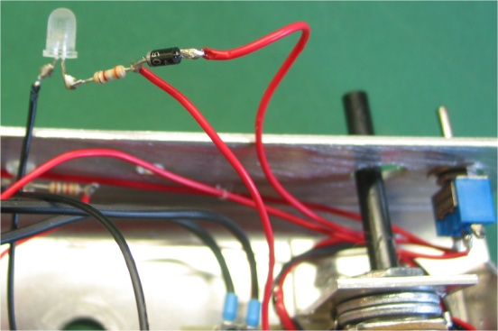
*Ups! Saatuani johdotuksen valmiiksi, havaitsin että vahvistin oli päällä kaikilla kytkimen asennoilla, ts. vahvistin vei virtaa n. 170mA vaikka kytkin oli OFF – asennossa (ilman signaalia). Asiaa pähkäiltyäni tajusin, että kytkentä vaatii diodin toimiakseen oikein. Diodin tehtävä on estää 10kΩ vastukselta tulevan ledin ”kiiluvirtaa” käynnistä vahvistinta. Diodiksi käy esim. 1N4007 tai jokin muu halpa diodi.
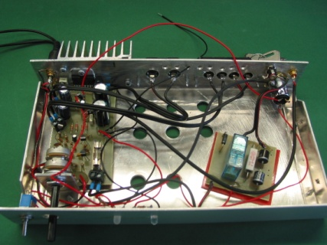
Juottamisen jälkeen johdotus näyttää melkoiselta sikasotkulta. Kannattaa huomata, että oheisesta kuvasta puuttuvat vielä valmiissa vahvistimessa olevat kahdeksan valkoista lediä! Tilanne paranee huomattavasti kun johtimia yhdistelee nippusiteillä.
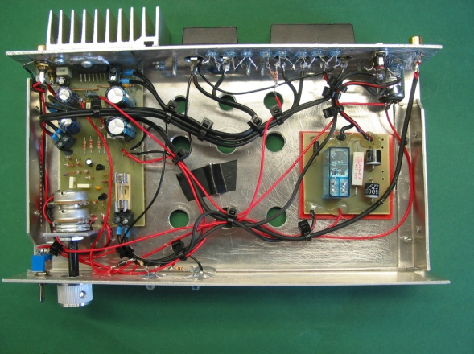
Tästä ohjesta olis tullut loputtoman pitkä, jos olisin koettanut laittaa tähän yksityiskohtaiset ohjeet. Ohjeen tarkoitus onkin enemmänkin innostaa vahvistimien rakentelijoita miettimään omanlaistaan laitetta. Eräs tyttöoppilas kysyi kerran minulta, voisiko vahvistimesta ja kaiuttimista tehdä pinkit? Tottakai voi! Makuasioista ei voi kiistellä. Jäähdytyslevy jätettiin kuitenkin toiminnallisista syistä maalaamatta..

Lisukkeita
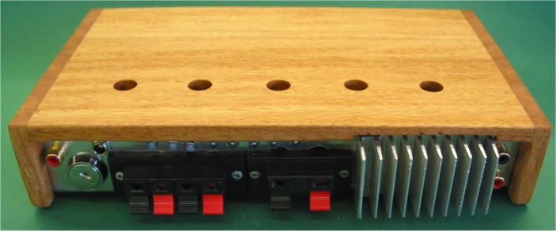
Jos trimoden bassotoisto pienellä bassolla ei tunnu tarpeeksi tuhdilta, ei pikkubassoa suinkaan kannata alkaa korvaamaan uudella, vaan kannattaa harkita mahdollisuutta että rakentaa vielä lisäbasson. Tällainen voisi olla esimerkiksi Subwoofer kaksoispuhekelalla 6.5” / 28 litraa. Etuna mm. 18V:n käyttöjännite. Laitteen saa rakentaa laillisesti kuka tahansa, eikä rakentajalla ja käyttäjällä ole vaaraa sähköiskusta. Laitteiden kokonaisteho kohoaa tällöin n. 135W:iin. Se on enemmän kuin useimmista kaupallisista saatava ”TODELLINEN” teho! Elokuvaa myöhemmin illalla katsellessa, tulee usein ongelmaksi matalien äänien johtuminen rakenteiden läpi. Erillinen alabasso mahdollistaa kuuntelun tällaisessakin tilanteessa, koska sen voi tarvittaessa sammuttaa katselunautinnon silti oleellisesti kärsimättä. Tällaisen alabasson voi myös ”piilottaa” haluamaansa paikkaan, koska sillä ei ole suuntavaikutusta. Piirilevylle R12 ja C10 välillä on kuvassa tyhjä X:llä merkitty piste, josta voi ottaa signaalijohdon lisäbassoa varten. Maajohdon voi ottaa vaikka X -pisteestä C13 vierestä.
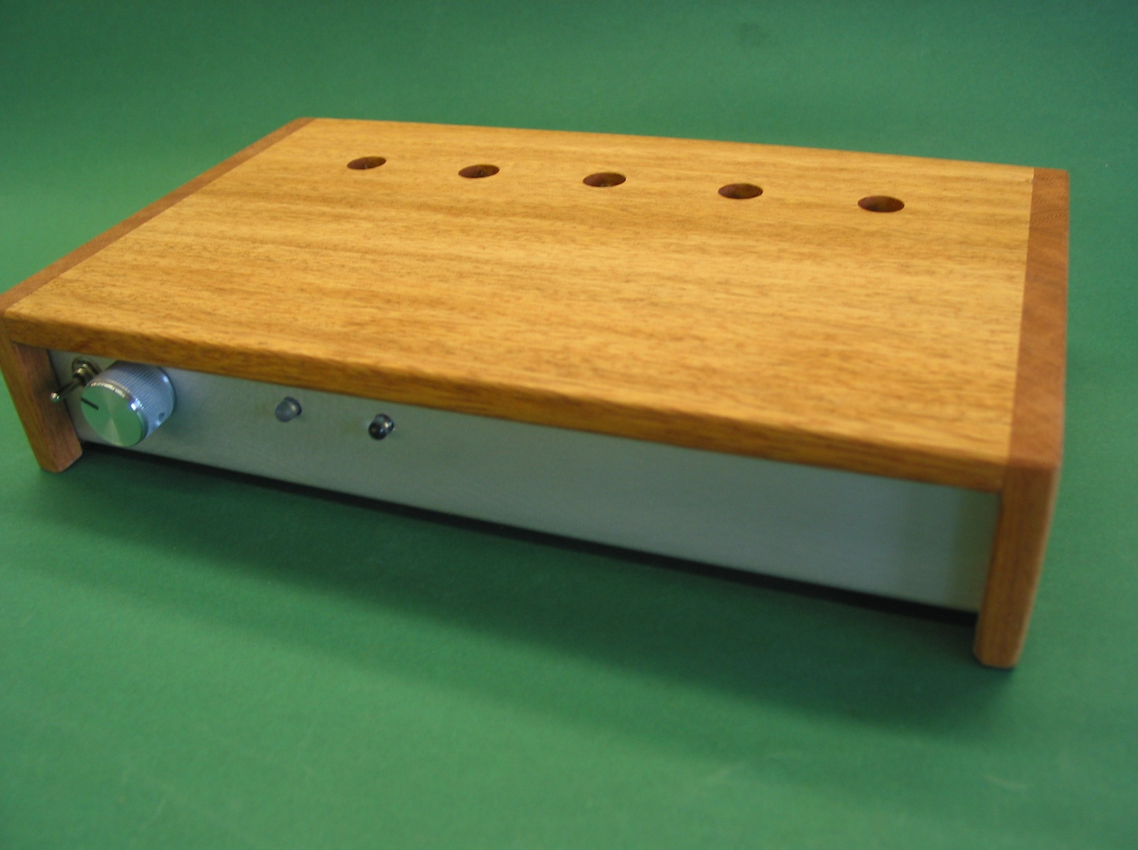
Tarvitset rakennellessa mm. seuraavia ohjeita (Ideaport):
- Kolmikanavainen vahvistin aktiivisella ns. Tri-mode jakosuotimella.
- Relekytkentä hakkuriteholähteen kytkemiseksi nelikanavaiseen TDA7370 vahvistimeen ym. vahvistimiin.
- Vahvistinkotelo alumiinista sekä joitakin pikku lisukkeita kuten analoginen tehonnäyttö.
- Vahvistimen testaus
- Laitekotelo metallista (metallisivuilla)
- Singnaalin siirrosta
- Testiääniä
Ainakin opettajan olisi syytä tutustua edellisiin ohjeisiin, voidakseen neuvoa oppilaita!

HUOMIO!
Jos luet tätä ohjetta PDF – muodossa, kannattaa kokeilla myös DOC – muodossa, koska silloin artikkelissa olevat linkit toimivat vaivattomasti Ctrl + napautus menetelmällä ja vältyt niiden työläältä etsimiseltä.
Ainakin minulta jäävät oppitunneilla linkit etsimättä – eikä kaikkea voi muistaa millään ulkoa. Haluan myös kumota käsityksen, että elektroniikkarakentelijan pitäisi olla jonkinlainen yleisnero. Riittää että tietoa on saatavissa riittävän helposti ja sopivassa muodossa. Toivoisin palautetta tämäntyyppisestä ohjeesta. Jos tarvitset lähempiä neuvoja, liitä viestiisi puhelinnumerosi, niin koetan soitella sinulle asian tiimoilta.



